**CUENTOS PARA…**

**Gianni Rodari, es uno de los mejores autores de literatura infantil y su obra es reconocida en el mundo entero.**

**Gianni Rodari es un escritor italiano que nació en 1920. Falleció en el año 1980. Maestro, periodista y pedagogo, empezó a escribir para niños a los 30 años. Desde entonces ha publicado más de 20 libros, en los que combina muy bien el humor y la imaginación con una visión crítica del mundo.**

**En 1970 recibió por su obra el más importante galardón de literatura infantil: el premio internacional Hans Christian Andersen.**

**Entre sus obras destacan: Cuentos para jugar, Cuentos escritos a máquina y Cuentos por teléfono.**

**Cualquiera de estos tres libros son recomendables como lectura para niños, ya que son amenos, divertidos y pueden leerse a trozos, es decir son cuentos cortos que pueden servir muy bien de introducción al hábito de leer un ratito antes de ir a dormir.**

**Gianni Rodari** **defendió siempre la creatividad en los niños como una posibilidad para transformar el mundo.**

Cuentos para jugar

***Autor*: Gianni Rodari**

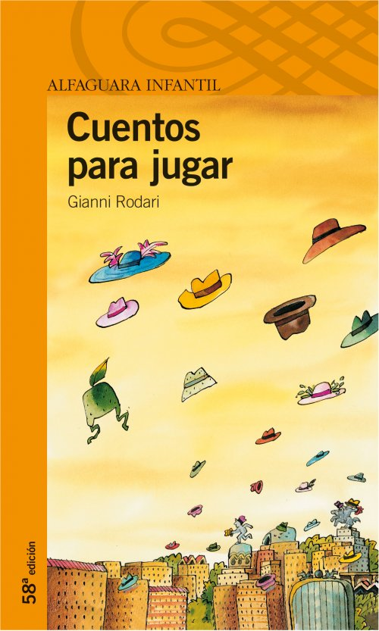

***Cuentos para jugar* es una colección de veinte historias en las cuales se narran las aventuras de personajes muy variados. Algunos de éstos son protagonistas de clásicos infantiles, como** [**Pinocho**](http://loscuentosdehadas.blogspot.com/2009/05/pinocho-carlo-collodi.html) **o** [**El flautista de Hamelín**](http://loscuentosdehadas.blogspot.com/2009/05/el-flautista-de-hamelin-cuento-popular.html)**, pero envueltos en nuevas historias en las que se enfrentan a problemas modernos.**

**También se halla a personas comunes a las que un hecho sorprendente les ha cambiado la vida, como por ejemplo, un hijo que se hace pequeño cuando está solo, un anillo que hace invisible a su dueño, unos jóvenes que han encontrado unos pantalones mágicos...**

* ***Cada cuento tiene tres finales, a escoger.***
* ***En la última sección el autor ha indicado cuál final prefiere.***
* ***El lector lee, mira, piensa y si no encuentra un final a su gusto puede inventarlo, escribirlo o dibujarlo por sí mismo.***

***¡Que os divirtáis!***

**Aquí puedes leer Cuentos para jugar**

**<http://colegios.pereiraeduca.gov.co/instituciones/galeriadigital/Espanol/_Literatura/Doc_web/Libreria%20infantil1/sites/rincon/trabajos_ilce/c_jugar/sec_3.html>**

**¿Os atrevéis a imaginar situaciones interesantes que den lugar a una historia que luego escribiréis?**

**No todo el mundo tiene la misma capacidad de inventiva, pero es posible usar técnicas sencillas para generar ideas creativas que nos ayuden a inventar el argumento de una buena historia.**

**La técnica de la creatividad según Rodari**

**Toma dos elementos diferentes y trata de imaginar relaciones entre ellos. Puedes escoger dos palabras al azar en un diccionario (por ejemplo:la 10ª palabra de la página 27 y la 3ª de la página 43), o hacer que dos personas piensen cada una por separado una palabra. Después se trata de hacer una o varias frases que las incluya a ambas. Esas frases pueden ser el punto de partida de una historia.**

**Otras técnicas creativas propuestas por Rodari son:**

* **Hipótesis fantástica: ¿Qué ocurriría si…? Plantear una situación conocida en la que se introduce un elemento extraño. Por ejemplo, ¿qué ocurriría si en nuestra escuela aterrizase un alienígena?**
* **Cuentos al revés: Partiendo de un cuento o relato bien conocido se trata de imaginar qué pasaría si en ese cuento sucedieran las cosas al revés o si cambia algún elemento característico.**
* **Análisis creativo: Muchas historias tienen personajes secundarios de los que no sabemos nada. Pueden tomarse como punto de partida, para tratar de imaginar cuál es su historia: de dónde viene, por qué actúa como actúa en el cuento, etc.**
* **Ensalada de cuentos: Mezcla cuentos, haz que los personajes de un cuento participen en otros.**
* **Error creativo: Consiste en tomar nota de los errores que se cometen al responder preguntas, al escribir o en otras situaciones de la escuela, y tratar de explorar sus posibilidades. Por ejemplo, si escribo la palabra “usaurio” (en vez de “usuario”)... ¿qué tipo de ser sería el “usaurio”? ¿Cuáles serían sus características, qué comería?...**

**Ya tenemos las ideas, ¿y ahora?**

**Las técnicas anteriores nos permiten generar ideas. Es importante crear una buena cantidad de ideas y valorar cuál resulta mejor.**

**La estructura más básica de cualquier relato tiene tres partes principales: introducción, nudo y desenlace.**

* **En la introducción se presentan los personajes.**
* **En el nudo o desarrollo se relata la situación que viven esos personajes, la cual es muchas veces un conflicto.**
* **El desenlace cuenta cómo se resuelve el conflicto y cómo termina todo.**

**Una buena estrategia consiste en hacerse preguntas sobre cada una de las tres partes de la historia.**

**Por ejemplo, tomemos cada uno de los personajes: ¿quién es? ¿cómo se llama? ¿dónde está? ¿dónde vive? ¿por qué está aquí?**

**Ahora nos preguntamos cómo es posible que se encuentren, por qué se encuentran, en dónde, cómo actúa cada uno, qué conflicto se genera, etc.**

**Respondiendo a estar preguntas podemos ir elaborando la historia. Puede que necesitemos incorporar nuevos personajes (y por tanto, preguntarnos de dónde vienen, cómo es que aparecen en la historia, etc.).**

**Ejemplo: la sardina y la cafetera**

**Supongamos que hemos escogido dos palabras al azar y nos han salido “sardina” y “cafetera”.**

**Por ejemplo, una sardina podría vivir en una cafetera. ¿Cómo es posible? Puede que la cafetera cayese al mar desde un barco. (¿De dónde venía ese barco?). La cafetera llegó al fondo del mar y quedó abierta.**

**¿Y la sardina? ¿Está sola? Las sardinas viajan en grandes bancos, pero nuestro personaje está solo. A lo mejor es una sardina individualista que se ha separado de su banco. O tal vez es la única que queda y sus compañeras han sido pescadas. Nadando sin rumbo se encuentra la cafetera y decide utilizarla como escondite. Allí vive protegida de otros peces. Algunos intentan comérsela, pero otros quieren usar la cafetera como refugio y pretenden expulsar a nuestra sardina.**

**¿Cómo puede acabar la historia? ¿Te atreves?**

Cuentos por teléfono

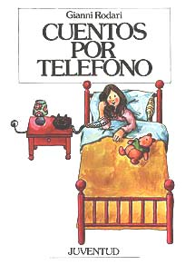 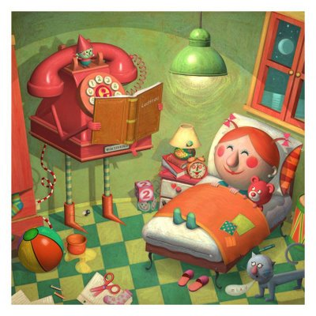

**Edad recomendada**

**Este es un libro para leer y ser leído.**

**A partir de diez años de edad, los niños que lean de forma independiente podrán adentrarse en sus páginas.**

**Temas y valores**

**Los *Cuentos por teléfono*, al igual que otras obras de Rodari, estimulan la capacidad inventiva de los niños. Su gran lección reside en la idea de que la creatividad es un alimento esencial para el alma.**

**Sinopsis:**

**Érase una vez... el señor Bianchi, que por su ajetreada profesión de viajante se ve obligado a estar fuera de casa durante largos periodos de tiempo, decide telefonear cada noche a su hija y contarle un cuento…**

**...una niña cuyo padre tenía que estar de viaje seis días a la semana. Esta niña no podía dormirse sin que le contaran un cuento. Y cada noche, su padre la llamaba por teléfono y le explicaba un cuento. Dicen que los cuentos eran tan buenos que hasta los operarios de la telefónica suspendían todas las llamadas para escucharlos. Y éste es el libro de estos cuentos...**

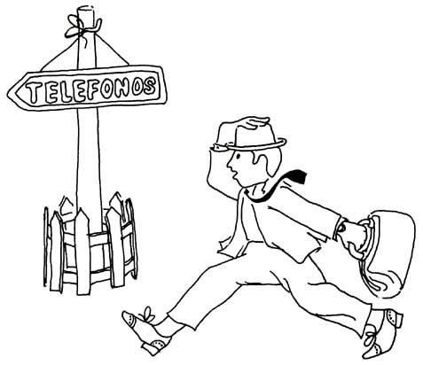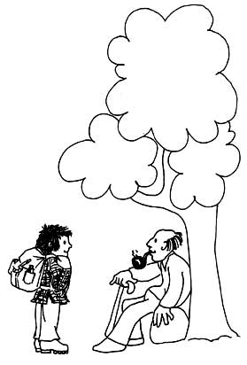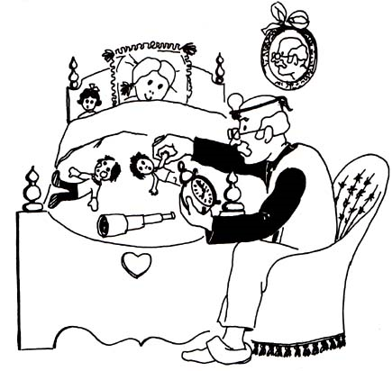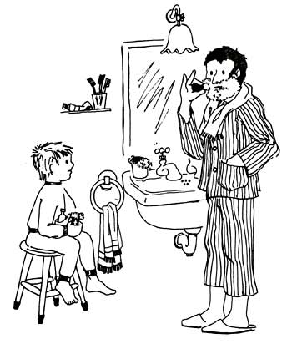

En esta dirección puedes leer algunos de sus cuentos: <http://lamagiaescuento.wordpress.com/tag/cuentos-por-telefono/>.